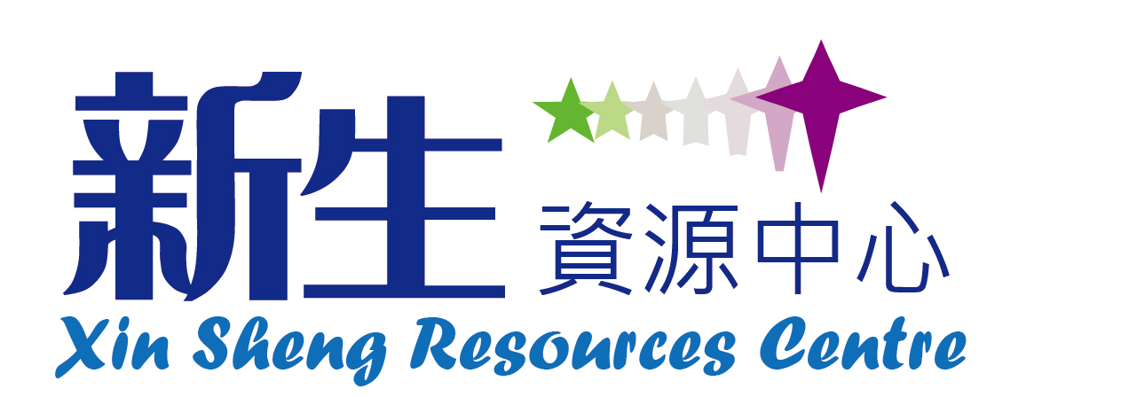 | 香港九龍長沙灣郵政局信箱80315號
 | P.O.No.80315, Cheung Sha Wan Post Office, Kowloon, Hong Kong
Tel /Whatsapp: (852) 6730 8130
Email: rcinfo@xsrc.org
Website: www.xsrc.org

借用民族服裝、飾物擺設及易拉架守則
- 申請手續：借用物品前，請確保明白借用守則，並填妥以下「借用民族服裝、飾物擺設及易拉架表格」，於借用日期前最少五個工作天，電郵至rcinfo@xsrc.org，或傳真到2581-3628。
- 借用期限：21天（公眾假期計算在內）。若需要，請預留時間清洗衣服。不設續租服務。
- 費用：費用全免，歡迎自由奉獻。
- 逾期歸還罰款：每項每天$20元；不足一天亦作一天計算。
- 注意事項：
  - 借用人需親身蒞臨本中心領取物品。
  - 請小心使用、保持物品的清潔及完整。如有遺失或遭損毀，須照價賠償。
  - 借用之物品，不可私下轉借他人。
  - 歸還服裝前，請依指示自行清洗穿著過的服裝，並放回原裝膠袋內。如需乾洗，請於歸還時出示乾洗單據。若未能出示單據者，本中心將會收取每件$100元的清洗及手續費。
- 辦公時間：星期一至五（10:00-12:45及14:00-18:00）、星期六（09:00-13:00）、星期日及公眾假期休息。
- 個人資料：閣下所提供的個人資料，僅供新生資源中心內部使用。除此以外，本中心不會以任何形式將閣下的資料給予任何人士或組織。

(生效日期：2024年1月1日)

香港九龍長沙灣郵政局信箱80315號
P.O.No.80315, Cheung Sha Wan Post Office, Kowloon, Hong Kong
Tel /Whatsapp: (852) 6730 8130
Email: rcinfo@xsrc.org
Website: www.xsrc.org

借用民族服裝、飾物擺設及易拉架表格
申請教會／機構名稱
聯絡人姓名 |  |  |  |  | 事奉崗位
聯絡電話 |  |  |  |  | 聯絡電郵
申請日期 | 年 月 日
借用用途 | 差傳年會 |  | 差傳主日學 |  |  | 差傳主日崇拜
借用用途 | 其他(請註明)：
預約領取日期及時間 | 年 月 日 |  |  | 上午(10:00-13:00) 下午(14:00-18:00)
預約歸還日期及時間 | 年 月 日 |  |  | 上午(10:00-13:00) 下午(14:00-18:00)
借用物資及件數 | 服裝： | 件 |  |  | 飾物擺設： |  | 件
借用物資及件數 | 易拉架： | 個 |  |  | 其他： |  | 件
教會／機構負責人  簽署 |  |  |  |  | 教會／機構蓋章

借用物品編號
服裝 | 男
服裝 | 女
服裝 | 女童
服裝 | 男童
飾物擺設
易拉架
其他

收據 (中心內部填寫)
編號：
領取日期： |  | 同工：
歸還日期： | 罰款：$ (遲還日數： ) | 同工：
➢歸還物品時，請攜同此表格

